Reporte: lunes 25 de diciembre 5:30 pm
EN LAS ÚLTIMAS HORAS SE CONOCE CASO DE NIÑA LESIONADA CON PÓLVORA
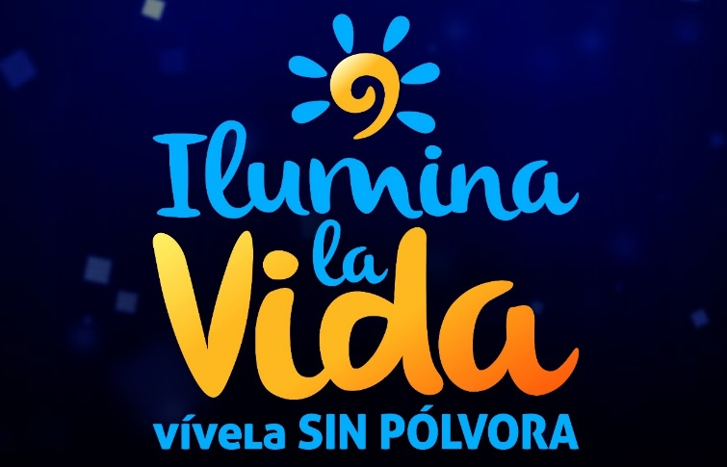
La oficina de Vigilancia en Salud Pública de la Secretaria de Salud del Municipio de Pasto, informa que en las últimas horas del día de hoy lunes 25 de diciembre, el Hospital Infantil Los Ángeles, notificó que consultaron los servicios de urgencias los padres de una paciente de 5 años de edad, que presenta laceración en ojo derecho, ocasionada por la explosión de un elemento que contenía pólvora. Según información de los padres el hecho ocurrió a las 11 de la noche del 24 de diciembre.
La paciente que reside en el barrio Santa Matilde, comuna 10, tiene carnet del régimen subsidiado de la aseguradora Emssanar. En el momento se está a la espera de la valoración que realice oftalmología a la niña.
A la fecha, se reportan 2 lesionados por pólvora: 1 adulto de 53 años del pasado 7 de diciembre y la menor de 5 años de ayer 24 de diciembre. (Información Preliminar).
Desde la Secretaría de Salud Municipal, se Invita a toda la institucionalidad a seguir trabajando y a fortalecer las acciones de control y de prevención con articulación intersectorial.
Así mismo se le recuerda a la ciudadanía que se han establecido recompensas por información de sitios de fabricación, almacenamiento y distribución de pólvora. Las denuncias pueden hacer a las líneas: 123 y 3213943425
Información: Secretaria de Salud Diana Paola Rosero. Celular: 3116145813 dianispao2@msn.com
Somos constructores de Paz

Oficina de Comunicación Social
Alcaldía de Pasto

